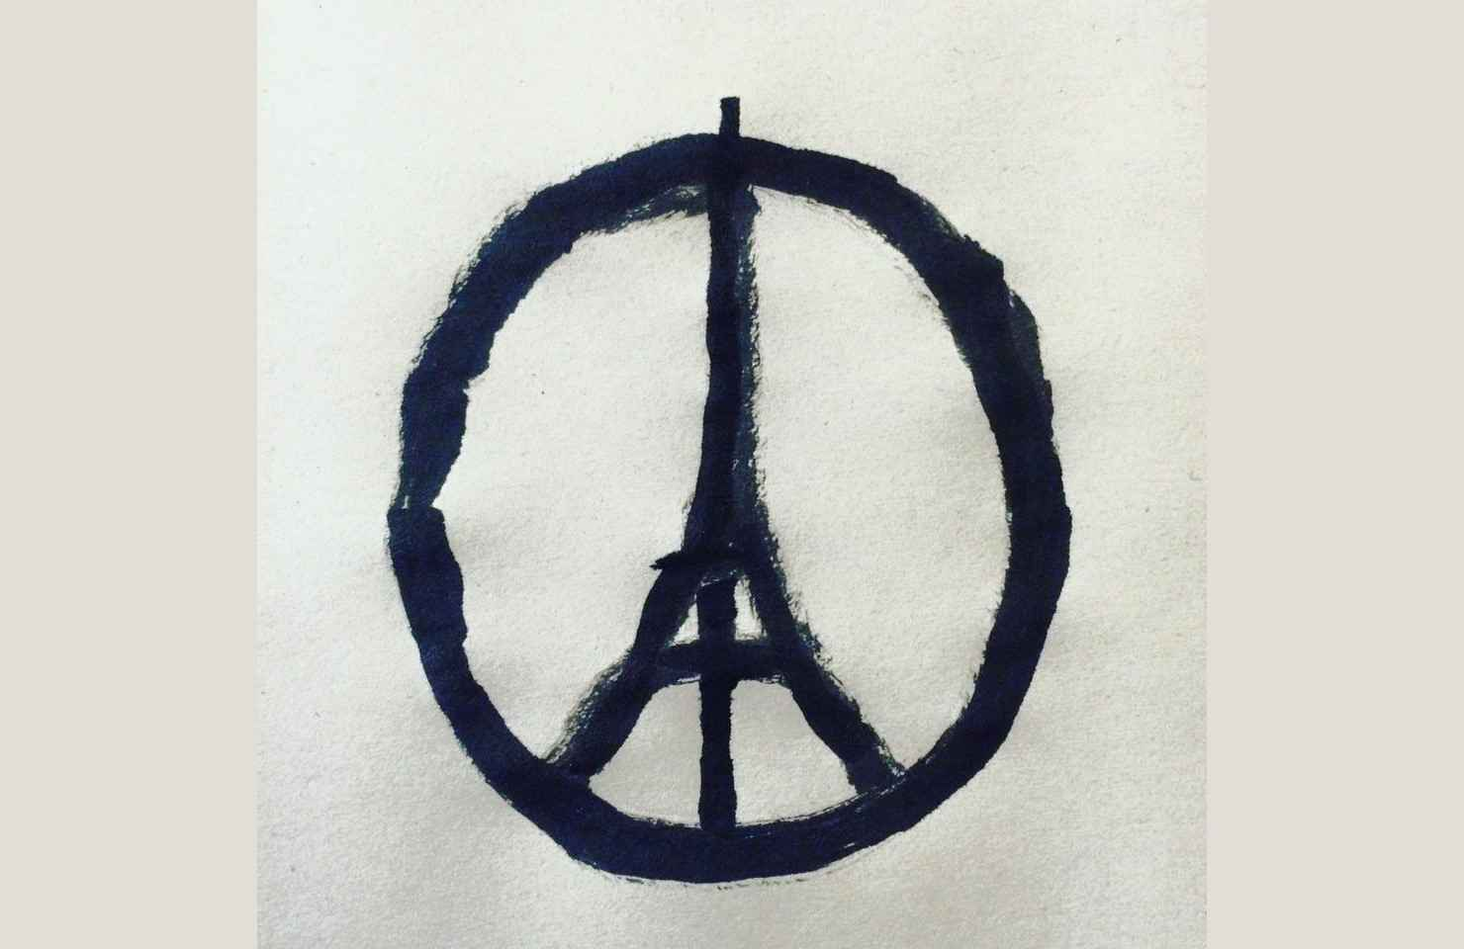
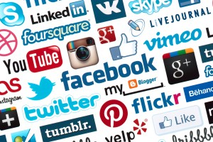
Les attentats de Paris et les réseaux sociaux

dessin de Jean Jullien

Tu as vu, entendu beaucoup de choses sur les attentats du 13 novembre à Paris à la télévision mais aussi sûrement sur les réseaux sociaux.

Voici quelques exemples de ce qu'on peut trouver sur facebook ou ailleurs.

Pour chaque publication, identifie ce que c'est et quel est son but
(à quoi sert-elle?).

Classe-la ensuite dans ce tableau :

Les publications utiles | Les publications dont il faut se méfier | Les publications sans utilité

Quelles questions faudrait-il se poser avant de publier quelque chose sur les réseaux sociaux ?

…............................................................................................................................................................................................................................................................................................................................................................................................................................................................................................
Quelques conseils pour ne pas publier n'importe quoi sur les réseaux sociaux

Les bons réflexes :
http://www.siglab.fr/fr/les-msgu-en-cas-de-crise-sur-les-reseaux-sociaux-adoptez-le-reflexe-citoyen

Vérifier les infos avant de les partager :
http://tempsreel.nouvelobs.com/attentats-terroristes-a-paris/20151114.OBS9474/attentats-a-paris-gare-aux-rumeurs-sur-les-reseaux-sociaux.html

http://www.lemonde.fr/les-decodeurs/article/2015/11/14/attaques-a-paris-les-rumeurs-et-les-intox-qui-circulent_4809992_4355770.html

Quelques conseils pour ne pas se faire avoir par des rumeurs
1) Partez du principe qu’une information donnée sur le web par un inconnu est par défaut plus fausse que vraie.

2) Fiez-vous plutôt aux médias reconnus, aux journalistes identifiés et connus. Et ne considérez pas non plus que cela suffit à rendre leurs informations vraies. Dans des situations de crise comme celle-ci, l’information circule très vite, et peut souvent s’avérer par la suite erronée. Il vaut mieux attendre que plusieurs médias donnent un même fait pour le considérer comme établi.

3) Une photo n’est jamais une preuve en soi, particulièrement quand elle émane d’un compte inconnu. Elle peut être ancienne, montrer autre chose que ce qui est dit, ou être manipulée.

4) Un principe de base est de recouper : si plusieurs médias fiables donnent la même information, elle a de bonnes chances d’être avérée.

5) Méfiez-vous aussi des informations anxiogènes (type « ne prenez pas le métro, un ami a dit un autre ami que la police s’attendait à d’autres attentats ») que vous pouvez recevoir via SMS, messages de proches et qui s’avèrent fréquemment être des rumeurs relayées de proche en proche, sans réelle source.

